
2016届毕业设计

题 目 基于微信的校园实习招聘平台
的设计与开发
学 院 信息与电子工程学院
专 业 电子信息工程
班 级 电子信息工程121班
学 号 1120230012
学生姓名 赵天田
指导教师 郑卫红
完成日期 2016 年5月20日

浙江科技学院毕业设计（论文）、学位论文
版权使用授权书

本人 赵天田 学号 1120230012 声明所呈交的毕业设计（论文）、学位论文《 基于微信的校园实习招聘平台的设计与开发 》，是在导师指导下进行的研究工作及取得的研究成果。除了文中特别加以标注和致谢的地方外，论文中不包含其他人已经发表或撰写过的研究成果，与我一同工作的人员对本研究所做的任何贡献均已在论文中作了明确的说明并表示谢意。
本毕业设计（论文）、学位论文作者愿意遵守浙江科技学院 关于保留、使用学位论文的管理办法及规定，允许毕业设计（论文）、学位论文被查阅。本人授权 浙江科技学院 可以将毕业设计（论文）、学位论文的全部或部分内容编入有关数据库在校园网内传播，可以采用影印、缩印或扫描等复制手段保存、汇编毕业设计（论文）、学位论文。
（保密的学位论文在解密后适用本授权书）

论文作者签名： 导师签名：

签字日期： 年 月 日 签字日期： 年 月 日

摘要

目前主流招聘网站都是面向所有人，上面多数招聘岗位与在校学生无关。模式较为单一，大量无效信息抢占了资源，导致真实招聘需求得不到有效体现，学生在求职方面要在大量的信息筛选中浪费不必要的时间。
本次毕业设计的题目是基于微信的校园实习招聘平台的设计与开发，该平台是一个前台基于微信公众号开发使用HTML语言MUI框架渲染页面，Ajax技术与服务器端进行数据交互，后台基于Java语言，使用SSH框架进行业务流程开发的校园实习招聘系统。前台实现学生简历填写，职位申请，周报填写等功能，后台实现实习岗位发布，企业信息管理，学生信息管理，周报管理，应聘管理等功能。
该平台可以让学生花费更少的时间，找到更满意的实习工作。从而加强学生毕业后的职场竞争力。
关键词: B/S; J2EE; SSH; MySQL

ABSTRACT

Now, the popular websites for recruit are for all the people, whereas most of jobs is not related to undergraduates. Due to this kind of model, there are substantial invalid information around us, the student in the university cannot get the newest recruit position, and they cost more time to get the satisfied jobs among a lots of information.
The title of the graduation project is a campus internship recruitment platform based on WeChat, the platform for user is based on WeChat public number with HTML language, connected with the sever using Ajax technology. The platform for managements is written in Java, with SSH framework for business processing. The function for users are filling the resume, job application , weekly report, the function for managements are the newest jobs publishing, information of the enterprises management, information of students management, report management, application management and the other functions.
The platform can help students to find their satisfied jobs and can save more time, also can improve ability for the competence in the workplace.
Keywords: B/S; J2EE; SSH; MySQL

目录

摘要 I
ABSTRACT II
第1章 概论 1
1.1 课题研究背景及意义 1
1.2 毕业设计主要任务 1
第2章 系统平台简介 3
2.1 主要技术及工具 3
2.1.1 数据库简介 3
2.1.2 ZK框架 3
2.1.3 Tomcat 4
2.1.4 SSH框架 4
第3章系统需求分析 6
3.1 整体功能分析 6
3.2 前台微信端需求分析 8
3.2.1 职位申请 8
3.2.2 我的应聘 9
3.2.3 我的周报 10
3.2.4 个人中心 11
3.3 后台管理系统需求分析 12
3.3.1 实习招聘管理 12
3.3.2 客户管理 13
3.3.3 系统设定 14
3.3.4 报表查询 15
3.3.5 系统管理 16
3.4 数据库设计 18
3.4.1简历信息 18
3.4.2 职位信息 19
3.4.3 应聘信息 20
3.4.4 周报信息 21
3.4.5 客户信息 22
第4章 模块详细设计 23
4.1 前台微信端实现 23
4.1.1 登录注册 23
4.1.2 职位申请 25
4.1.3 应聘管理 27
4.1.4 我的周报 29
4.1.5 个人中心 32
4.1.6 基本信息 33
4.1.7 我的实践 33
4.1.8 我的特长 34
4.2 后台管理系统实现 34
4.2.1 后台登录 34
4.2.2 职位管理 35
4.2.3 应聘管理 36
4.2.4 周报管理 37
4.2.5 学生管理 38
4.2.6 企业管理 38
4.2.7 行业类别定义 40
4.2.8 企业行业 40
4.2.9 周报报表 41
4.2.10 部门管理 43
4.2.11 员工管理 44
4.2.12 权限管理 44
第5章 毕业设计总结 45
致谢 47
参考文献 48

第1章 概论

1.1 课题研究背景及意义
目前的主流招聘网站都是面向所有人，上面企业的招聘岗位大多数与在校学生无关。商业模式较为单一，大量无效信息抢占了资源，导致真实招聘需求得不到有效体现，服务和功能的可拓展性都有待增强。但身为大四毕业生，企业实习经历是必不可少的教学环节，如何不花费无用时间，快速找到符合自己要求的岗位信息便有待解决。对于网络招聘机构来说，如何通过技术的革新提升服务质量，提高简历的有效性和真实性，实现岗位有效配对也是当前值得思考的问题。如今，很多企业与学校有所合作，把招聘的实习岗位信息都发送至学校相关人员手里。比如辅导员就是一个信息转发的有效人员。但是目前没有这类网站使之规范化发布，大多使用QQ群，微信群等方式发送消息。学生所使用实习周报依然需要手动打印并填写。如何改进目前流程便是本系统的重点之处。本系统在有普通招聘网站所涉及的简历填写，投递，职位发布等功能的同时，结合学校对周报管理的特点，加入线上周报管理的模块，使学生每周可以按时填写周报，教师也可以及时监测学生在外实习的内容。并结合当下流行的微信公众号形式，可以有效推送学校的通知公告，招聘的实习岗位，周报的填写情况等内容。让学生的实习经历更加愉快轻松。从找实习到实习过程，再到结束实习等环节，都可以在本系统上找到一站式的信息服务。使实习管理信息化，规范化，及时化。通过微信公众号的推送功能使好职位不易漏掉，线上的周报设计也可以将学生的实习情况及时反馈给指导老师，督促学生，鼓励学生在岗位上做的更好。

1.2 毕业设计的主要任务
基于微信的校园实习招聘平台向学生提供实习岗位服务，对其在企业实习情况进行及时有效的管理，从而提高学生的职场竞争力。
基于微信的校园实习招聘平台分成前台微信端和后台管理系统。
前台微信端主要实现的功能：
职位申请、职位查看，简历填写，周报填写等功能。

后台管理系统主要实现的功能：
职位发布，各项信息的录入查看，以及周报汇总管理等功能。

第2章 系统平台简介
基于微信的校园实习招聘平台遵循J2EE标准，使用MySQL数据库，用MyEclipse开发工具以JAVA语言进行项目开发。
微信端采用HTML5技术结合MUI框架对页面进行渲染，使用Javascript技术与服务端进行数据交互。
后台管理系统采用ZK框架渲染页面，以SSH为业务框架，人机交互简单友好，可扩展性强，易维护。

2.1 主要技术及工具

2.1.1 数据库简介
MySQL是个关系型数据库系统，由瑞典MySQL AB公司开发，目前属于Oracle公司。MySQL是个关系数据库管理系统，它将数据保存在不同的表中，而不是把所有数据放在一个大仓库里，这样可以增加速度并提高灵活性。
- Mysql使用标准的SQL语句。
- Mysql是开源的，免费的。
- Mysql采用GPL协议，支持定制。Mysql可允许布在多个系统上，支持多种语言。包括C++、C、Java、Eiffel、Python、Perl、Ruby 、PHP等。
- MySQL支持大型数据库，处理的数据仓库可拥有几千万条记录。

2.1.2 ZK框架
ZK是一个Ajax Java Web框架，使用少量代码就可开发出有丰富UI的Web应用，用于丰富网页应用程式的使用接口。该框架提供事件驱动的组件和基于XUL的标记语言，在设计AJAX网络应用时可像开发桌面程序一样方便。
ZK包含了一个以AJAX为基础、事件驱动（event-driven）、高互动性的引擎，同时还提供了多样丰富、可重复使用的XUL与HTML组件，以及以 XML 为基础的使用接口。
Web界面可以完全ZK化，使用ZK 提供的前端开发语言进行开发（与html类似，学习容易），同时可在界面上面嵌入html和js以及其他的脚本语言。
代码 2-1 zul界面声明
- <window id="win1" border="normal" title="Custom "
- use="com.custom" width="200px">
- <textbox id="text" width="150px" value="Click to get value"
- onFocus="win.onFocus()" />
- </window>

2.1.3 Tomcat
1、Tomcat是Apache基金会下一个小巧易用的web应用服务器，在web应用的配置、安装、运行、部署方面都很简单，用户能够快速上手使用；
2、SUN最新的Servlet/JSP规范，能够很快在Tomcat新版本中得到体现；
3、Tomcat拥有良好的开发文档。 Apache在开源社区中，无疑是撰写文档方面的佼佼者；
4、Tomcat开源、免费，用户可以自由下载、使用。这也是 Tomcat 能够被广泛使用的重要原因之一。

2.1.4 SSH框架
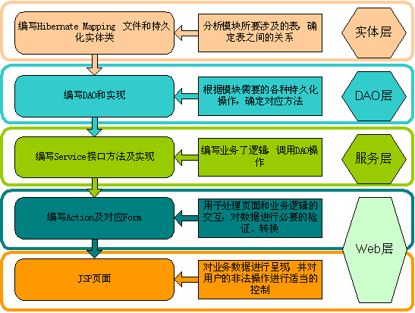
图2-1 SSH架构图

Hibernate为持久层框架，对数据库进行CRUD操作：
数据库每个表在Hibernate中都对应一个POJO和.hbm.xml文件，通过DAO层来调用Hibernate具体方法，完成数据的持久化操作。
Spring作为系统管家，负责业务层管理，封装持久层DAO，集成Hibernate，为Action提供统一的调用接口。将业务逻辑封装成Service方法，统一交由Spring管理，并提供事物支持。
Struts处理页面和业务的交互，通过Action及Form接收网页请求，Form表单提交等浏览器端需要与服务器交互的请求，通过Action获得Spirng的Service注入，对请求进行处理，再返回对应的网页或数据响应。

第3章系统需求分析
校园实习招聘平台对学生提供简历编写，简历投递，周报填写，个人管理等功能，对企业人事提供岗位发布，简历查看等功能，对管理员开放所有功能，通过该系统可以提高企业招聘对口人才的效率以及学生快速找到相应的实习岗位。

3.1 整体功能分析
系统整体功能如图3-1所示。
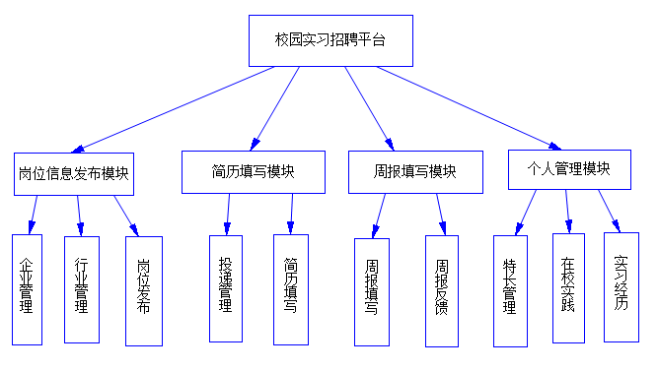
图3-1 校园实习招聘平台系统功能图

岗位发布模块
该模块主要负责发布岗位信息以及所需要的其他信息，如录入企业信息，企业所在行业的信息等。
简历填写模块
该模块第一个功能是前台学生端的简历填写功能，第二个是企业或者管理员端的投递管理，可以看到学生所投的所有简历信息。
周报填写模块
该模块第一个功能是前台学生端的周报填写功能，第二个是教师或者管理员端的反馈管理，可以看到学生每周所填的周报内容等信息，另外管理员可以统计每周周报的填写情况，以统计图的形式呈现。
个人管理模块
该模块主要负责前台学生端的个人信息管理，分为特长管理，在校实践管理等功能。
系统功能项与优先级如表3-1所示。
表3-1 功能项与优先级
 | 功能项 | 优先级
校园实习招聘平台 | 企业管理 | 高
校园实习招聘平台 | 行业管理 | 高
校园实习招聘平台 | 岗位发布 | 高
校园实习招聘平台 | 投递管理 | 高
校园实习招聘平台 | 简历填写 | 高
校园实习招聘平台 | 周报填写 | 高
校园实习招聘平台 | 周报管理 | 高
校园实习招聘平台 | 特长管理 | 一般
校园实习招聘平台 | 在校实践 | 一般

通过分析总结，归纳出前台微信端的功能如图3-2所示。
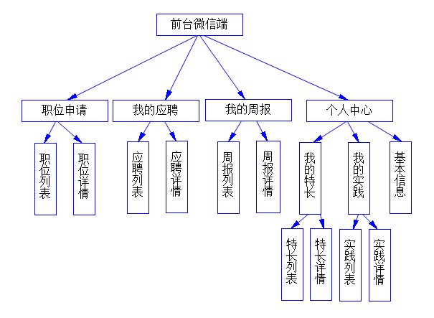
图3-2 前台微信端总体功能图
后台管理系统功能如图3-3所示。
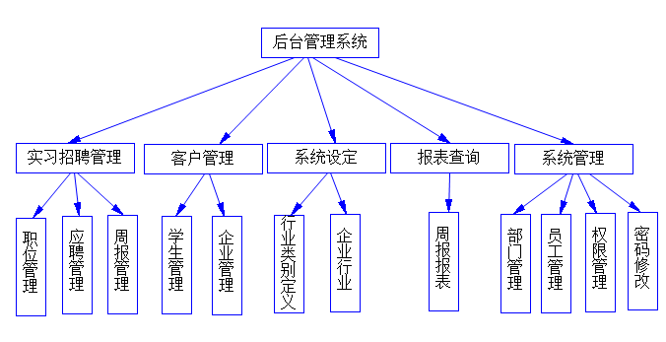
图3-3 后台管理系统功能图

3.2 前台微信端需求分析

3.2.1 职位申请
职位申请功能主要是对后台录入的岗位信息的展示以及点击进入职位详情页查看该职位详情后可以申请该职位。下属功能项及优先级如表3-2所示。
表3-2职位申请
功能项 |  | 优先级
职位申请 | 职位列表 | 高
职位申请 | 职位详情 | 高
职位申请 | 申请职位 | 高
（1）职位列表功能分析如表3-3所示。
表3-3 职位列表
优先级： | 高
功能需求： | 查看职位信息。
激励/响应序列： | 触发【查看职位详情】  点击职位列表中的某个职位，跳转到该职位的详情页。
（2）职位详情更能分析如表3-4所示。

表3-4 职位详情
优先级： | 高
功能需求： | 查看职位详情。
激励/响应序列： | 触发【申请职位】  当已填过简历的情况下，点击申请职位按钮，即可申请该职位。若未填过简历，则跳转到简历填写页面。
字段列表
职位信息包括：职位名称，企业名称，岗位过期日期，招聘人数，实习地点，发布日期，实习期限，实习薪资，定向专业，实习职位，公司简介，职位要求，岗位职责。

3.2.2 我的应聘
我的应聘功能展示我申请过的岗位信息，点击可查看更改当前状态。下属功能项及优先级如表3-5所示。
表3-5 我的应聘
功能项 |  | 优先级
我的应聘 | 应聘列表 | 高
我的应聘 | 应聘详情 | 高
我的应聘 | 更改状态 | 一般
（1）应聘列表功能分析如表3-6所示。
表3-6 应聘列表
优先级： | 高
功能需求： | 查看应聘列表。
激励/响应序列： | 触发【查看应聘详情】  点击应聘列表中的某个职位应聘信息，跳转到该应聘的详情页。
（2）应聘详情功能分析如表3-7所示。
表3-7 应聘详情
优先级： | 高
功能需求： | 查看应聘详情。
激励/响应序列： | 触发【更改状态】  在该职位的应聘详情页，点击更改状态按钮，可更改实习状态，如：已申请，已拒绝，已录取，已结束。
字段列表
应聘信息包括：职位名称，企业名称，应聘时间，应聘状态，工作地点，实习薪资，实习待遇等字段。

3.2.3 我的周报
我的周报展示在某个职位被录取后，每周产生的周报，若未填写，点击可进入填写页面填写周报，若已填写，点击可查看周报详情。下属功能项及优先级如表3-8所示。
表3-8 我的周报
功能项 |  | 优先级
我的周报 | 周报列表 | 高
我的周报 | 周报详情 | 高
我的周报 | 填写周报 | 高
周报列表功能分析如表3-9所示。
表3-9 周报列表
优先级： | 高
功能需求： | 查看周报列表
激励/响应序列： | 选择查看某个周报的详情  触发【周报详情】  若周报未填写，则跳转到填写页面进行填写；若已填写，则跳转详情页面查看周报详情。
字段列表
周报信息包括：职位名称，企业名称，第几周，周报状态，出勤率，工作态度，每天工时，本周工时，请假天数，迟到天数，矿工天数，计划完成度，本周自评等字段。

3.2.4 个人中心
个人中心主要是功能列表，点击各个功能菜单，可以跳转到相应功能。下属功能项及优先级如表3-10所示。
表3-10 个人中心
功能项 |  | 优先级
个人中心 | 基本信息 | 高
个人中心 | 我的实践 | 一般
个人中心 | 我的特长 | 一般
个人中心 | 我的周报 | 高
个人中心 | 我的应聘 | 高
个人中心 | 退出登录 | 一般
（1）基本信息功能分析如表3-11所示。
表3-11 基本信息
优先级： | 高
功能需求： | 填写查看简历基本信息。
激励/响应序列： | 触发【保存简历】  填写好简历的基本信息后，点击保存简历即可将简历信息保存到数据库。
字段列表
基本信息包括：姓名，身份证号，手机号码，性别，学校名称，专业名称，Email，出生日期，政治面貌，居住地，QQ，微信，指导教师，教师手机，教师邮箱等字段。
（2）我的实践功能分析如表3-12所示。
表3-12 我的实践
优先级： | 一般
功能需求： | 查看添加我的实践信息
激励/响应序列： | 点击添加按钮  触发【添加实践】  跳转到添加实践页面，以添加实践信息。

字段列表
实践信息包括：实践名称，开始时间，结束时间，实践描述字段。
（3）我的特长功能分析如表3-13所示。
表3-13 我的特长
优先级： | 一般
功能需求： | 查看添加我的特长信息
激励/响应序列： | 点击添加按钮  触发【添加特长】  跳转到添加特长页面，以添加特长信息。
字段列表
特长信息包括：特长名称，特长描述字段。
（4）退出登录功能分析如表3-12所示。
表3-14 退出登录
优先级： | 一般
功能需求： | 退出账号登录
激励/响应序列： | 触发【退出登录】  跳转到未登录的个人中心页面。再点击基本信息等内容则自动跳转到登录页面。

3.3 后台管理系统需求分析

3.3.1 实习招聘管理
实习招聘管理菜单包括职位管理，应聘管理，周报管理功能。其功能项及优先级如表3-15所示。
表3-15 实习招聘管理
功能项 |  | 优先级
实习招聘管理 | 职位管理 | 高
实习招聘管理 | 应聘管理 | 高
实习招聘管理 | 周报管理 | 高

- 职位管理功能分析如表3-16所示。

表3-16 职位管理
优先级： | 高
功能需求： | 职位信息的增删改查。
激励/响应序列： | 输入查询条件，点击查询按钮，触发【查询】可过滤查询岗位信息。  点击新增岗位按钮，触发【新增岗位】新增岗位信息。  选中某个或某些岗位，点击删除岗位按钮，触发【删除岗位】删除岗位信息。  双击某个岗位信息，可对该岗位信息进行修改保存。
（2）应聘管理功能分析如表3-17所示。
表3-17 应聘管理
优先级： | 高
功能需求： | 查看导出应聘信息。
激励/响应序列： | 输入查询条件，点击查询按钮，触发【查询】可过滤查询应聘信息。  双击某个应聘信息，可对该应聘状态进行修改保存。  点击导出按钮可将应聘信息导出为excel文件
（3）周报管理功能分析如表3-18所示。
表3-18 周报管理
优先级： | 高
功能需求： | 查看周报信息。
激励/响应序列： | 输入查询条件，点击查询按钮，触发【查询】可过滤查询周报信息。  点击导出按钮可将周报信息导出为excel文件

3.3.2 客户管理
菜单包括学生管理，企业管理功能。实现对客户的管理。下属功能项及优先级如表3-19所示。
表3-19 客户管理
功能项 |  | 优先级
客户管理 | 学生管理 | 高
客户管理 | 企业管理 | 高
（1）学生管理功能分析如表3-20所示。
表3-20 学生管理
优先级： | 高
功能需求： | 学生信息的增删改查
激励/响应序列： | 输入查询条件，点击查询按钮，触发【查询】可过滤查询学生信息。  点击新增按钮，触发【新增】新增学生信息。  选中某个或某些学生，点击删除按钮，触发【删除】删除学生信息。  双击某个学生信息，可对该学生信息进行修改保存。
（2）企业管理功能分析如表3-21所示。
表3-21 企业管理
优先级： | 高
功能需求： | 企业信息的增删改查
激励/响应序列： | 输入查询条件，点击查询按钮，触发【查询】可过滤查询企业信息。  点击新增按钮，触发【新增】新增企业信息。  选中某个或某些企业，点击删除按钮，触发【删除】删除企业信息。  双击某个企业信息，可对该企业信息进行修改保存。

3.3.3 系统设定
系统设定菜单包括行业类别定义和企业行业两个功能。主要对企业所在的行业以及职位要求行业信息进行管理。下属功能项及优先级如表3-22所示。
表3-22 系统设定
功能项 |  | 优先级
系统设定 | 行业类别定义 | 一般
系统设定 | 企业行业 | 一般
(1)行业类别定义功能分析如表3-23所示。
表3-23 行业类别定义
优先级： | 一般
功能需求： | 行业类别的增删改查
激励/响应序列： | 输入查询条件，点击查询按钮，触发【查询】可过滤查询行业类别信息。  点击新增按钮，触发【新增】新增行业类别信息。  选中某个或某些行业类别，点击删除按钮，触发【删除】删除行业类别信息。  双击某个行业类别信息，可对该行业类别信息进行修改保存。  点击刷新缓存按钮，触发【刷新缓存】对行业类别树形目录进行刷新。
(2)企业行业功能分析如表3-24所示。
表3-24 企业行业
优先级： | 一般
功能需求： | 企业行业的增删改查
激励/响应序列： | 输入查询条件，点击查询按钮，触发【查询】可过滤查询企业行业信息。  点击新增按钮，触发【新增】新增企业行业信息。  选中某个或某些企业行业信息，点击删除按钮，触发【删除】删除企业行业信息。  双击某个企业行业信息，可对该企业行业信息进行修改保存。

3.3.4 报表查询
报表查询菜单包括周报报表功能。可查看周报的填写情况。下属功能项及优先级如表3-25所示。

表3-25 报表查询
功能项 |  | 优先级
报表查询 | 周报报表 | 低
周报报表功能分析如表3-26所示。
表3-26 周报报表
优先级： | 低
功能需求： | 周报填写情况的查询
激励/响应序列： | 输入查询条件，点击搜索按钮，触发【搜索】可过滤查询周报的填写信息。

3.3.5 系统管理
系统管理菜单包括部门管理，员工管理，权限管理，密码修改功能。可对后台登录账号做一系列的管理限定。下属功能项及优先级如表3-27所示。
表3-27 系统设定
功能项 |  | 优先级
系统设定 | 部门管理 | 一般
系统设定 | 员工管理 | 一般
系统设定 | 权限管理 | 一般
系统设定 | 密码修改 | 一般
- 部门管理功能分析如表3-28所示。
表3-28 部门管理
优先级： | 一般
功能需求： | 部门信息的增删改查
激励/响应序列： | 输入查询条件，点击查询按钮，触发【查询】可过滤查询部门信息。  点击新增按钮，触发【新增】新增部门信息。  选中某个或某些部门信息，点击删除按钮，触发【删除】删除部门信息。  双击某个部门信息，可对该部门信息进行修改保存。
（2）员工管理功能分析如表3-29所示。
表3-29 员工管理
优先级： | 一般
功能需求： | 员工信息的增删改查
激励/响应序列： | 输入查询条件，点击查询按钮，触发【查询】可过滤查询员工信息。  点击新增按钮，触发【新增】新增员工信息。  选中某个或某些员工信息，点击删除按钮，触发【删除】删除员工信息。  双击某个员工信息，可对该员工信息进行修改保存。  选中某个或某些员工信息，点击重置密码按钮，触发【重置密码】重置该员工的秘密。
（3）权限管理功能分析如表3-30所示。
表3-30 权限管理
优先级： | 一般
功能需求： | 权限信息的增删改查
激励/响应序列： | 输入查询条件，点击查询按钮，触发【查询】可过滤查询权限信息。  点击新增按钮，触发【新增】新增角色信息。  选中某个或某些角色信息，  点击删除按钮，触发【删除】删除角色信息。  点击分配权限按钮，触发【分配权限】为该角色分配权限信息。  点击分配用户按钮，触发【分配用户】为该角色分配用户信息。  双击某个角色信息，可对该角色信息进行修改保存。

（4）密码修改功能分析如表3-3所示。
表3-31 密码修改
优先级： | 一般
功能需求： | 修改后台登录用户的密码
激励/响应序列： | 输入新旧密码，  点击确定按钮，触发【保存】修改该登录用户的密码。

3.4 数据库设计
系统平台使用Mysql数据库，用UTF-8格式作为其基本字符集，数据库排序规则使用utf8-general_ci方式。通过分析数据量大小以及数据库的大小复杂度，决定使用定时冷备份的方式，在每天晚上12点自动备份数据，以确保数据库安全性。

3.4.1简历信息
简历信息表主要保存简历的基本信息。表结构如表3-32所示。
表3-32 简历信息表
序号 | 字段名 | 数据类型 | 不能为空 | 备注
1 | ID | char | 是 | ID，主键
2 | NAME | varchar |  | 姓名
3 | SEX | tinyint |  | 性别
4 | BIRTH | date |  | 出生日期
5 | GZNX | tinyint |  | 工作年限
6 | ZJH | char |  | 证件号
7 | JZD | varchar |  | 居住地
8 | EMAIL | varchar |  | EMAIL
9 | QWXZ | varchar |  | 期望薪资
10 | SJHM | varchar |  | 手机号码
11 | SG | varchar |  | 身高
12 | YB | varchar |  | 邮编
13 | ZZMM | varchar |  | 政治面貌
14 | QQ | varchar |  | QQ
15 | DZ | varchar |  | 地址
16 | WXH | varchar |  | 微信号
17 | XXMC | varchar |  | 学校名称
18 | ZYMC | varchar |  | 专业名称
19 | ZDJS | varchar |  | 指导教师姓名
20 | ZDJSDH | varchar |  | 指导教师电话
21 | ZDJSYX | varchar |  | 指导教师邮箱
学生信息表主要保存简历的附加信息，如我的特长信息以及我的实践信息。表结构如表3-33所示。
表3-33 学生信息表
序号 | 字段名 | 数据类型 | 不能为空 | 备注
1 | ID | char | 是 | ID，主键
2 | JLID | char |  | 简历ID
3 | TYPE | tinyint |  | 类型，1：特长，2：实践
4 | KSSJ | date |  | 开始时间
5 | JSSJ | date |  | 结束时间
6 | MC | varchar |  | 名称
7 | MS | varchar |  | 描述

3.4.2 职位信息
职位信息表主要保存发布的职位信息。表结构如表3-34所示。
表3-34 职位信息表
序号 | 字段名 | 数据类型 | 不能为空 | 备注
1 | ID | char | 是 | ID，主键
2 | ZWMC | varchar |  | 职位名称
3 | FBRQ | date |  | 发布日期
4 | ZPRS | int |  | 招聘人数
5 | GZDD | varchar |  | 工作地点
6 | XLMC | varchar |  | 学历名称
7 | ZYMC | varchar |  | 专业名称
8 | XZQK | varchar |  | 薪资情况
9 | GQRQ | date |  | 过期日期
10 | XYMC | varchar |  | 定向学校名称
11 | GWHYBH | char |  | 岗位行业编号
12 | GZSJ | varchar |  | 工作时间
13 | QYBH | char |  | 企业编号
14 | QYMC | varchar |  | 企业名称
15 | QYDH | varchar |  | 企业电话
16 | ZWYQ | varchar |  | 职位要求
17 | GWZZ | varchar |  | 岗位职责
18 | QYYX | varchar |  | 企业邮箱

3.4.3 应聘信息
应聘信息表主要保存学生的应聘信息。表结构如表3-35所示。
表3-35 应聘信息表
序号 | 字段名 | 数据类型 | 不能为空 | 备注
1 | ID | char | 是 | ID，主键
2 | STATUS | tinyint |  | 应聘状态；1、已申请，2、邀请面试，3、已录用，4、已结束，5、已拒绝
3 | GWID | char |  | 岗位编号
4 | SQSJ | date |  | 申请时间
5 | LQSJ | date |  | 录取时间
6 | KSSJ | date |  | 实习开始时间
7 | LQHGW | varchar |  | 录取后的岗位
8 | ZDJS | varchar |  | 企业指导教师
9 | ZDJSYX | varchar |  | 指导教师邮箱
10 | ZDJSSJ | varchar |  | 指导教师电话
11 | QYBH | char |  | 企业编号
12 | XSBH | char |  | 学生编号

3.4.4 周报信息
周报信息表主要保存周报信息。表结构如表3-36所示。
表3-36 周报信息表
序号 | 字段名 | 数据类型 | 不能为空 | 备注
1 | ID | char | 是 | ID，主键
2 | WEEKID | tinyint |  | 第几周
3 | KSSJ | date |  | 开始时间
4 | JSSJ | date |  | 结束时间
5 | BZNR | varchar |  | 本周内容
6 | BZWT | varchar |  | 本周问题
7 | XZAP | varchar |  | 下周安排
8 | STATUS | tinyint |  | 状态：1、未填写，2、已填写
9 | XSBH | varchar |  | 学生编号
10 | QYBH | varchar |  | 企业编号
11 | XXBH | varchar |  | 学校编号
12 | CQL | tinyint |  | 出勤率:1、好 2、较好3、中4、差
13 | GZTD | tinyint |  | 工作态度：1：认真 2：一般 3：不认真
14 | MTSJ | tinyint |  | 每天工作时间
15 | QJTS | tinyint |  | 请假天数
16 | CDTS | tinyint |  | 迟到天数
17 | KGTS | tinyint |  | 旷工天数
18 | WCD | varchar |  | 计划完成度
19 | BZZP | varchar |  | 本周总评
20 | BZPY | varchar |  | 本周评语
21 | GWBH | varchar |  | 岗位编号

3.4.5 客户信息
客户信息表主要保存学生账号信息以及企业信息。表结构如表3-37所示。
表3-37 客户信息表
序号 | 字段名 | 数据类型 | 不能为空 | 备注
1 | ID | char | 是 | ID，主键
2 | DLM | varchar |  | 登录名
3 | DLMM | varchar |  | 登录密码(加密存储)
4 | NAME | varchar |  | 客户名称
5 | TYPE | tinyint |  | 客户类型：1、学生，2：企业
6 | STUDENTID | varchar |  | 学号
7 | STATUS | tinyint |  | 客户状态：0、正常，1、锁定
8 | PHONE | varchar |  | 电话
9 | EMAIL | varchar |  | 邮箱
10 | ADDRESS | varchar |  | 地址
11 | XXMC | varchar |  | 学校名称
12 | ZYMC | varchar |  | 专业名称
13 | SSHY | varchar |  | 所属行业
14 | YYZZBH | varchar |  | 营业执照编号

第4章 模块详细设计
基于微信的校园实习招聘平台的设计与开发分为前台微信端和后台管理系统。

4.1 前台微信端实现
前台微信端除静态页面请求以外，与服务端数据交互均用Ajax技术实现。

Ajax请求
通过JQuery封装Ajax请求方法如下所示。数据传输使用Jsonp格式进行传输。
//异步请求
function doAjax(url, params, callback) {
$.ajax({
type: "post",
async: true,
cache: false,
url: url,
dataType: "jsonp",
data: params,
jsonp: "callback",
jsonpCallback: "ajax" + getAjaxIndex(),
}).done(function(data) { // 当异步请求成功试调用
callback(data);
}).fail(function() { // 当异步请求出现错误时调用
walert("error");
});
}

4.1.1 登录注册
微信关注公众号之后点击任意菜单都可进入前台系统。若没登录，则都会进入登录页面，如图4-1所示。
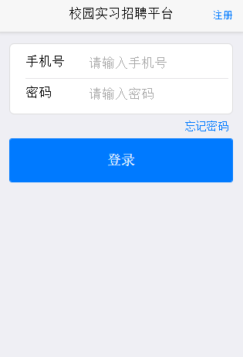
图 4-1 前台登录页面
若没有账号，点击图4-1 右上角注册按钮进入注册页面，进行账号注册。如图4-2所示。
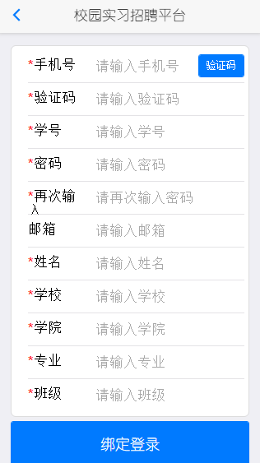
图 4-2 注册页面

学生默认为手机号登录。输入相关信息，注册登录成功后，便会进入职位列表页面。
用户登录信息加密
出于安全考虑，所有涉及用户密码传输的地方均采用在前端使用base64加密算法对密码进行加密之后，再通过网络进行传输。服务器端拿到密码对其再进行MD5加密之后保存到数据库中。

4.1.2 职位申请
微信菜单点击职位申请按钮，登录后会进入系统的职位列表页面，查看所发布的职位信息。如图4-3所示。
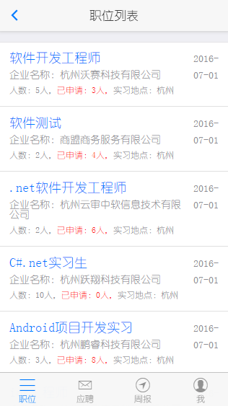
图 4-3 职位列表页面
点击任意一个感兴趣的职位，就可进入职位详情页面，查看该职位的具体信息。如图4-4，4-5所示。

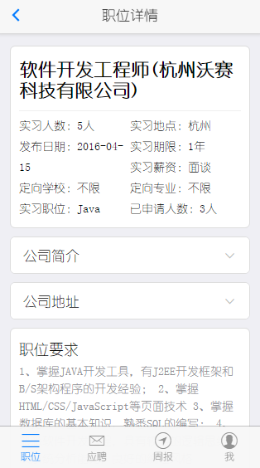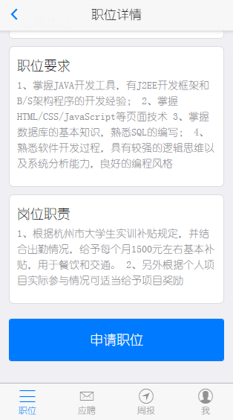
图4-4 职位详情页上半部分 图4-5职位详情页下半部分

点击公司简介可以查看公司简介信息，点击公司地址，可以在内嵌的百度地图查看公司的具体位置，方便面试查找。点击下方申请职位按钮，即可申请该职位。
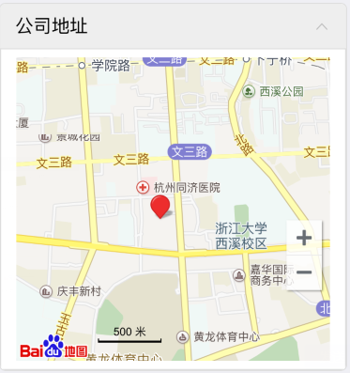
图4-6 公司简介 图4-7 公司地址
百度地图API
百度地图调用其JavaScript极速版。该版本专门针对手机端网页设计，Js文件小，加载速度快，支持手势操作，是手机端web站点使用地图的良好选择。
调用时需先引入文件
<script type="text/javascript" src="http://api.map.baidu.com/api?type=quick&ak=yourAppToken&v=1.0"></script>
根据API即可调用,并把公司的实习地址作为参数，绘制标记并作为中心点显示。
// 百度地图API功能
map = new BMap.Map("allmap");
map.centerAndZoom(new BMap.Point(120.169826,30.276736),12);
map.addControl(new BMap.ZoomControl());
map.addControl(new BMap.ScaleControl());
// 创建地址解析器实例
var myGeo = new BMap.Geocoder();
// 将地址解析结果显示在地图上,并调整地图视野
myGeo.getPoint(data.bean.sxdd, function(point){
if (point) {
map.centerAndZoom(point, 16);
map.addOverlay(new BMap.Marker(point));
} else{
$("#gsdz").hide();
}
}, "杭州市");

4.1.3 应聘管理
进入系统后点击下方应聘菜单即可查看我的应聘信息。该页面显示学生申请的所有职位列表以及相关信息。如图4-8所示。

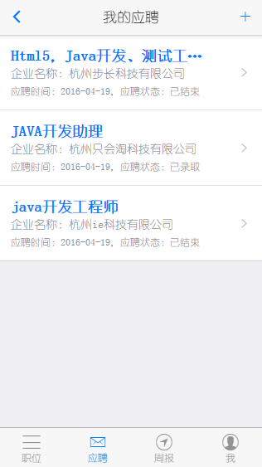
图4-8 我的应聘列表页
该列表页面数据为Ajax方式向服务器端异步获取。服务器端使用Struts2提供数据接口，方法如下所示：
String userId = request.getParameter("userId"); // 获取用户ID
CommonSer serv = (CommonSer) BeanFactory.findBean("appBaseSer"); // 获取公用服务层Bean
String hql = " from AppBizYp where xsbh='" + userId
+ "' order by updatetime desc"; // 组织Hql语句
List<AppBizYp> yps = serv.queryAllByHql(hql); // 查询
List<Map<String,String>> list = new ArrayList<Map<String,String>>();
for (AppBizYp yp : yps) { // 遍历查询出来的数据，并重新组织放入list
Map<String,String> map = new HashMap<String,String>();
map.put("id",yp.getId());
map.put("gwmc", yp.getSqgw());
map.put("qymc", yp.getQymc());
map.put("ypsj", yp.getSqsjStr());
map.put("ypzt", yp.getStatusStr());
list.add(map);
}
this.bean = list; // 向前端传输数据
return "result"; // 返回接口
点击任意一个职位，即可跳转到该职位的应聘详情页。也可以手动更改该职位的应聘状态。如图4-9所示。
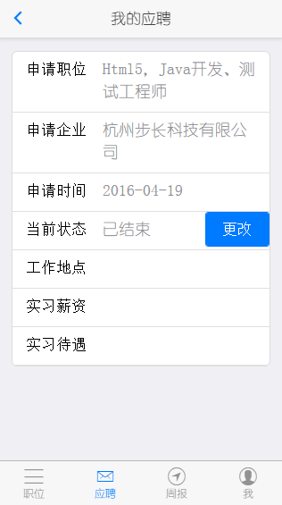
图4-9 应聘详情页

4.1.4 我的周报
我的周报功能可查看并填写系统生成的周报。如申请的某个职位处于已录用状态，则会在每周的周四12点生成该周的周报。学生可以在线填写，并提交给后台系统。
点击微信菜单我的周报方可进入系统到周报列表页。若在系统中，可点击下方周报菜单，即可看到生成的我的周报列表。如图4-10所示。
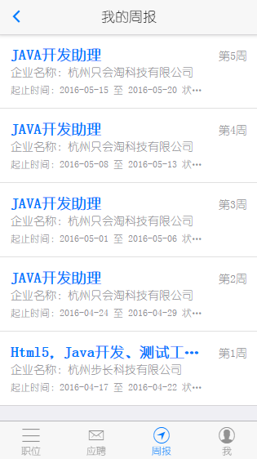
图4-10 我的周报列表页
如该周周报还未填写，则点击查看会进入周报填写页面。可以填写提交周报。如图4-11，4-12所示。
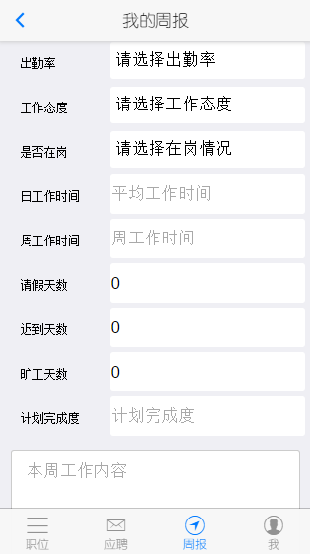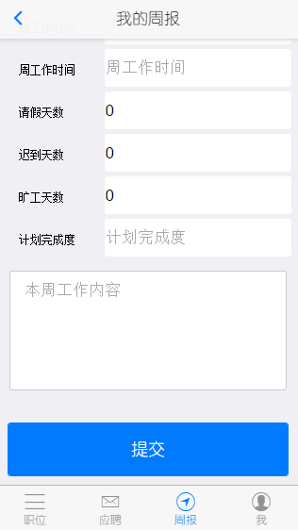
图4-11 周报填写上半部分 图4-12 周报填写页下半部分
填写之后，点击可以查看本周填写的周报内容，如图4-13，4-14所示。
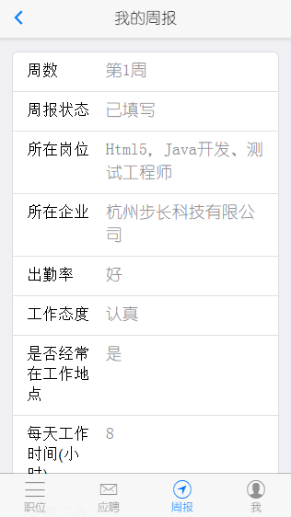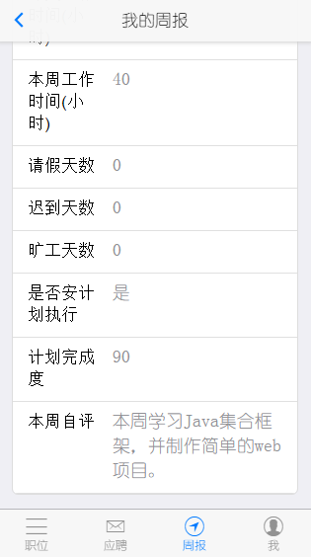
图4-13 周报详情上半部分 图4-14 周报详情下半部分
周报定时生成
周报定时生成是这个功能模块的关键技术。使用spring schedule实现定时执行。
Spring 继承并简化了Quartz,使其更具spirng bean的风格。
<!-- 启动调度 -->
<bean id="scheduler" class="org.springframework.scheduling.quartz.SchedulerFactoryBean">
<property name="triggers">
<list>
<ref bean="autoGenWkReportJob" />
</list>
</property>
</bean>
<!-- 新增周报 -->
<bean id="autoGenWkReport" class="org.springframework.scheduling.quartz.MethodInvokingJobDetailFactoryBean">
<property name="targetObject" ref="jobSer" />
<property name="targetMethod" value="genWkReport" />
<!-- 防止并发执行此任务 -->
<property name="concurrent" value="false" />
</bean>
<!-- 自动执行，每周周四12点钟执行 -->
<bean id="autoGenWkReportJob" class="org.springframework.scheduling.quartz.CronTriggerBean">
<property name="jobDetail" ref="autoGenWkReport" />
<property name="cronExpression" value="0 00 12 ? * THU" />
</bean>

4.1.5 个人中心
点击微信菜单个人中心，登录之后可以直接到系统的个人中心页。该页面可以点击列表，分别跳转到基本信息页，我的实践页，我的特长页，也可以跳转到我的周报页，我的应聘页。点击退出登录可以退出当前的登录用户。如图4-15所示。
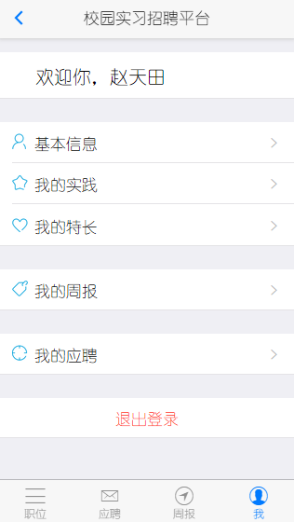
图4-15 个人中心页

4.1.6 基本信息
在个人中心页点击基本信息即可查看和更改个人的简历基本信息。如图4-16，4-17所示。
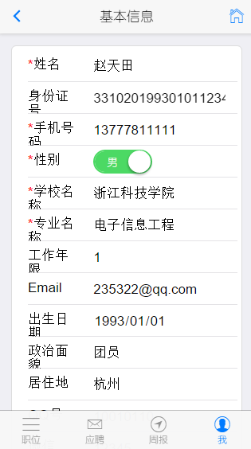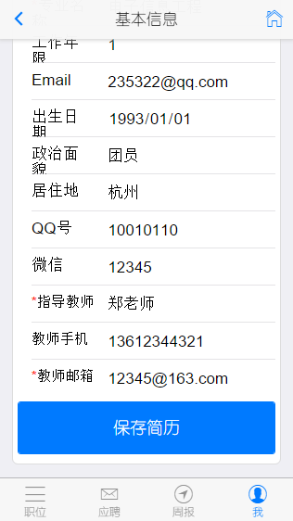
图4-16 基本信息上半部分 图4-17 基本信息下半部分

4.1.7 我的实践
在个人中心点击我的实践便可进入我的实践列表。点击具体实践，可查看更改实践详情。点击右上角加号即可添加我的实践。
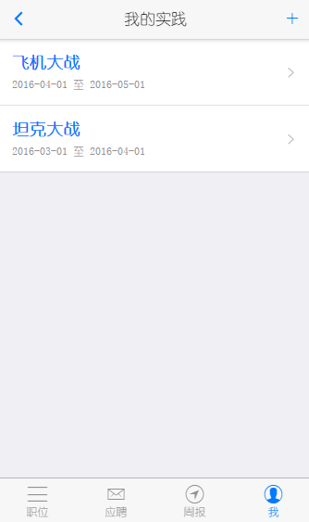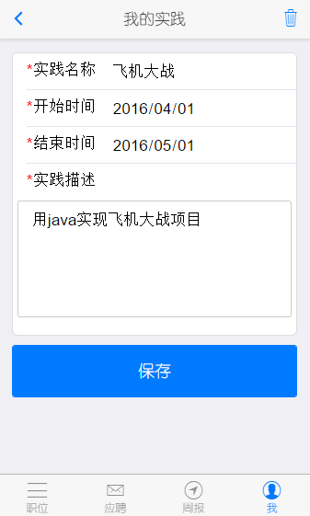
图4-18 我的实践列表页 图4-19 我的实践详情页

4.1.8 我的特长
在个人中心点击我的特长便可进入我的特长列表。点击具体特长，可查看更改特长详情。点击右上角加号即可添加我的特长。
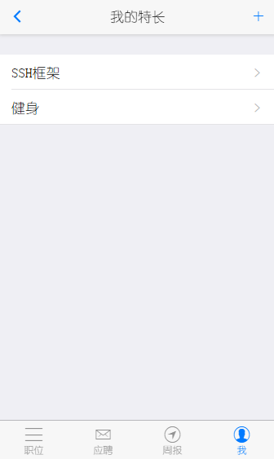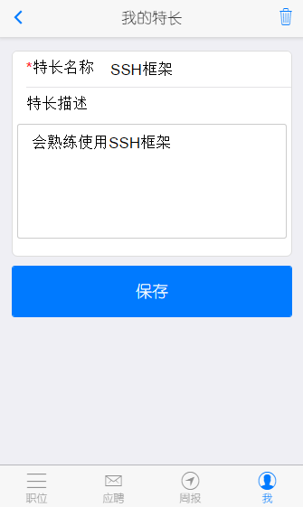
图4-20 我的特长列表页 图4-21 我的特长详情页

4.2 后台管理系统实现
后台管理系统主要对该系统
进行数据录入以及系统管理。有职位发布，招聘管理，周报管理，企业管理，学生管理，行业管理等功能。

4.2.1 后台登录
后台管理员账号由超级管理员发放，不提供注册。有账号之后在登录页面输入登录名，密码即可登录系统。后台登录密码使用与微信端相同的加密方式。页面如图4-22所示。
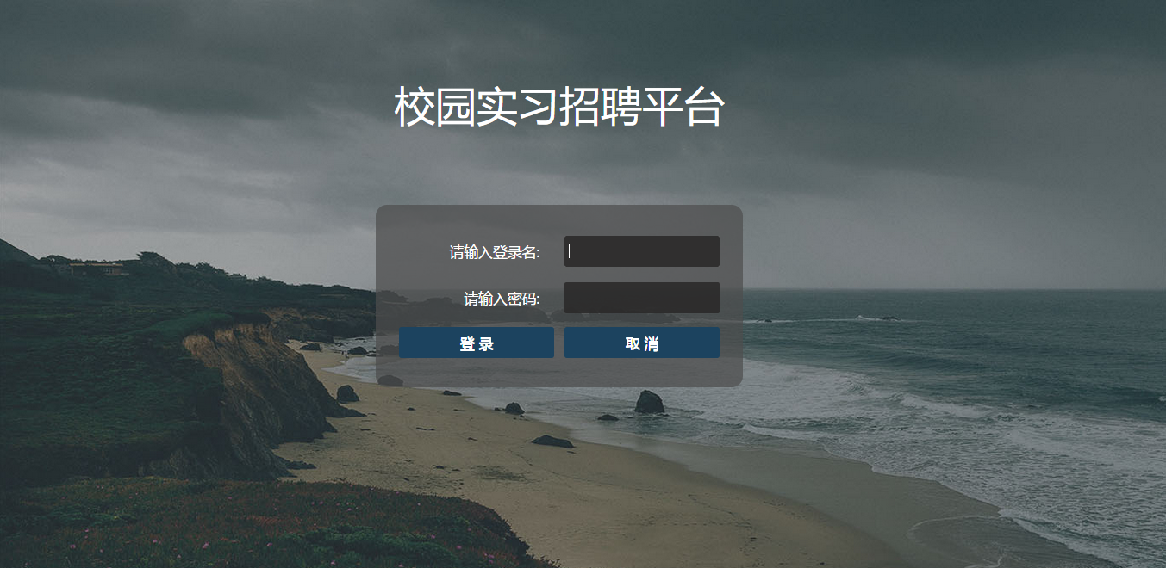
图4-22 后台登录页

4.2.2 职位管理
职位管理功能可用来新增，修改，删除职位信息。
点击新增按钮可弹出新增职位页面，可用来新增职位。
选中列表某个或某些职位，点击删除按钮即可删除职位信息。
双击某条职位信息，可在弹出的详细信息中更改该职位的相关信息。
点击导出按钮可将职位列表导出成excel表格。
列表页上方可提供条件查询。输入查询条件，点击查询按钮即可过滤职位信息。页面如图4-23，4-24所示。
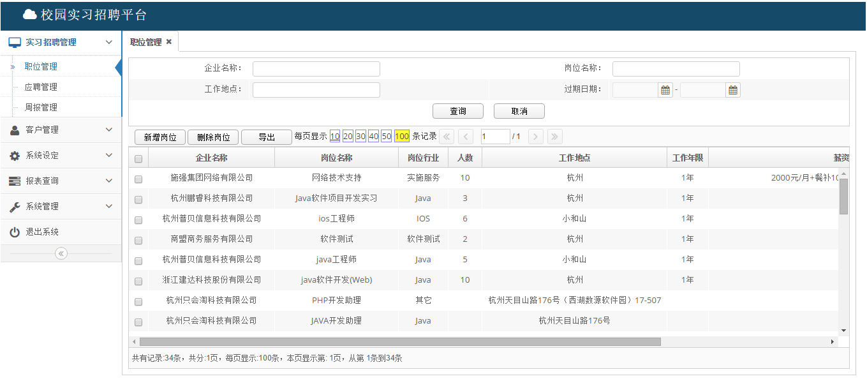
图4-23 职位管理页
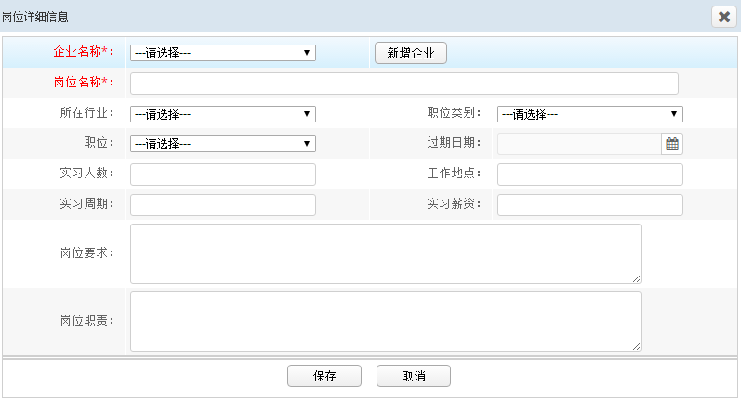
图4-24 新增职位页
在新增页面为了填写职位方便，点击新增企业按钮便可快捷增加企业。如图4-25所示。
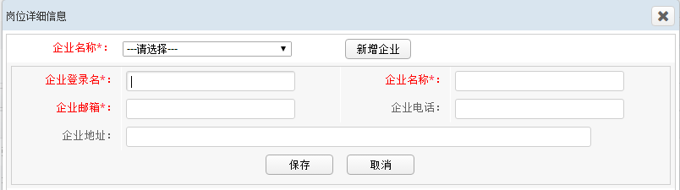
图4-25 便捷新增企业

4.2.3 应聘管理
该功能可以查看学生所申请的职位信息。
双击某条信息可以在详情中修改状态。
导出功能可将信息导出为excel表格。页面如图4-26，4-27所示。
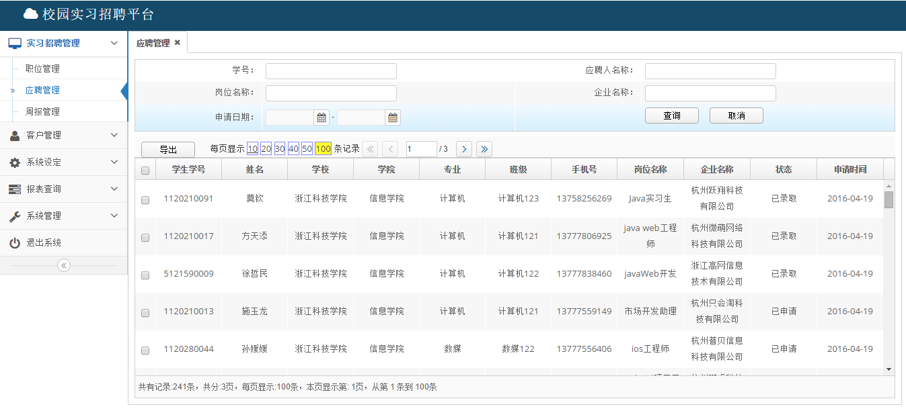
图4-26 应聘管理页
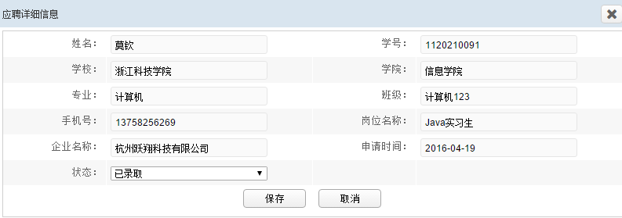
图4-27 应聘详情页

4.2.4 周报管理
该功能可以查看学生所填写的周报信息。
导出功能可将信息导出为excel表格。页面如图4-28所示。
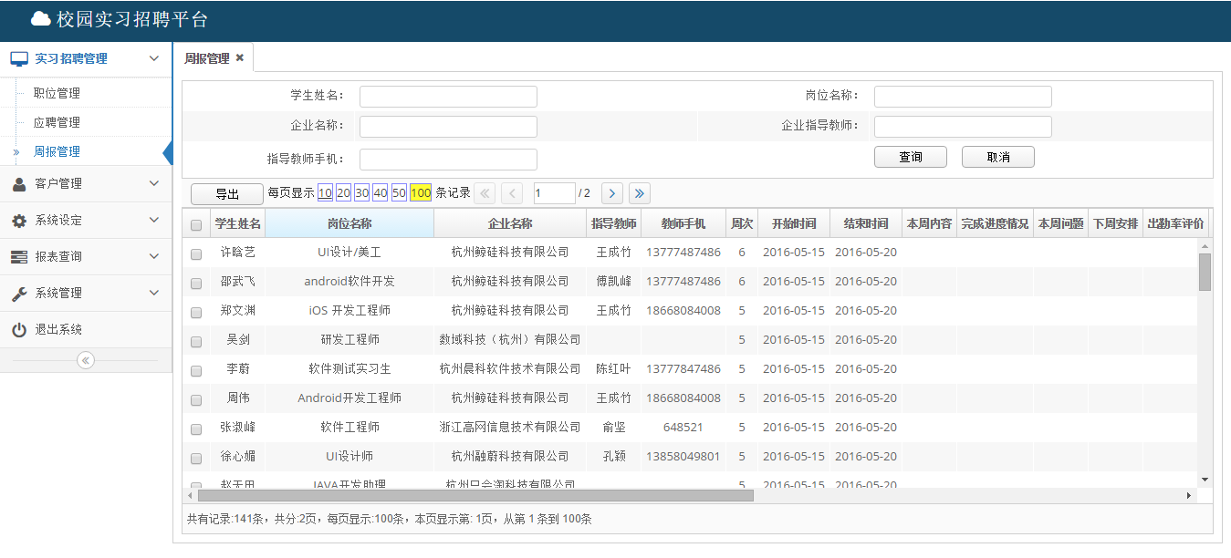
图4-28 周报管理页

4.2.5 学生管理
该功能可以管理学生信息。提供基本的增删改查功能。页面如图4-29，4-30所示。
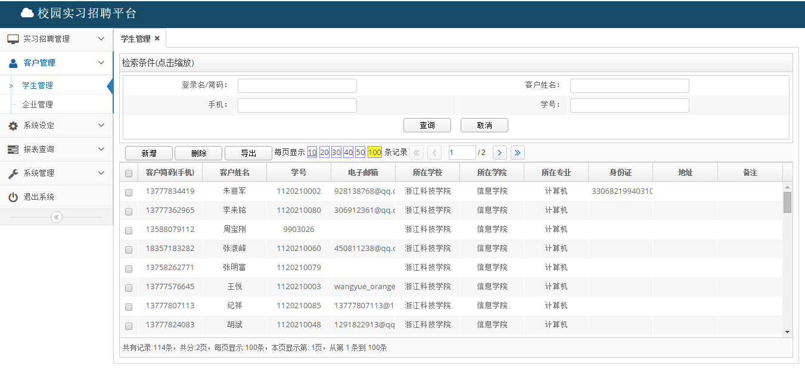
图4-29 学生管理页
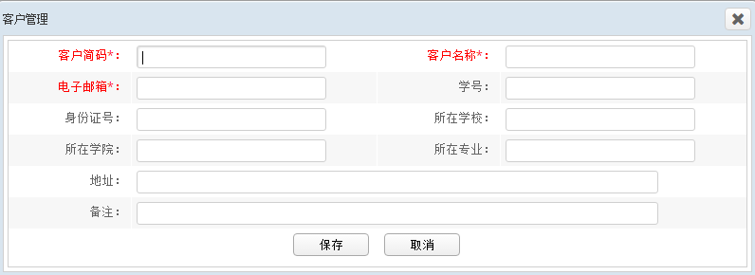
图4-30 新增学生页

4.2.6 企业管理
该功能可以管理企业信息。提供基本的增、删、改、查功能。页面如图4-31，4-32，4-33所示。
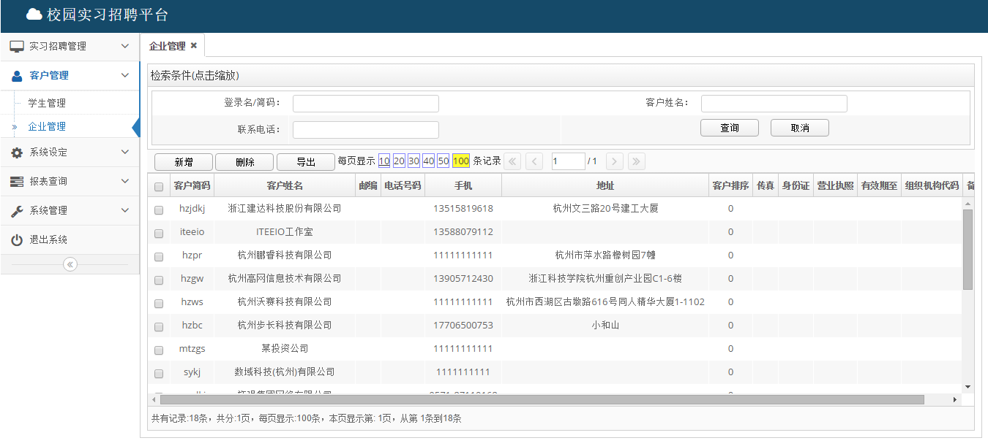
图4-31 企业管理页
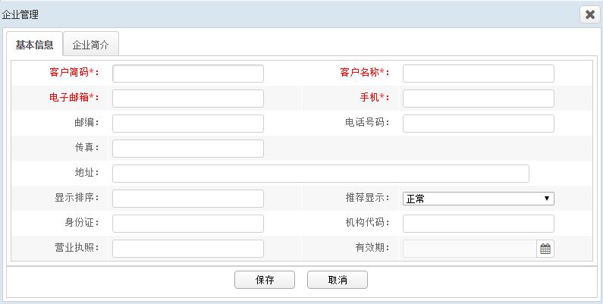
图4-32 新增企业基本信息页
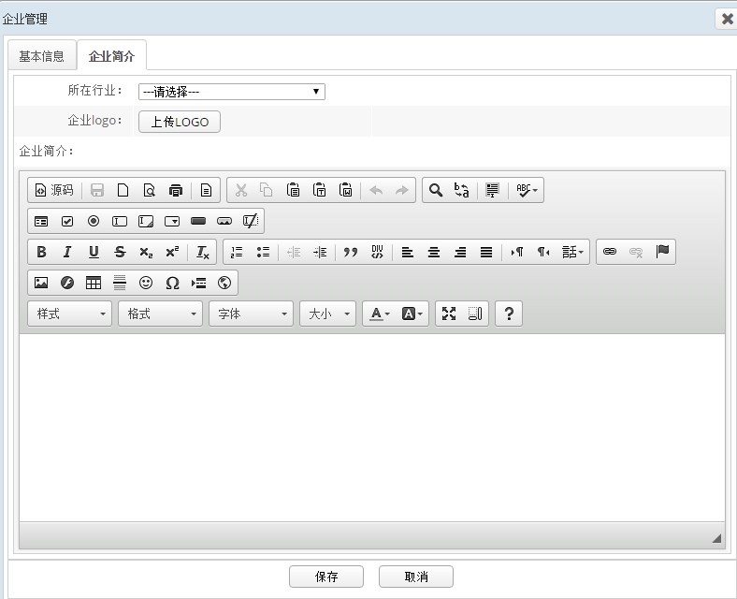
图4-33 新增企业简介页
企业简介页面使用页面上的富文本编辑器编辑，可以自动生成html页面代码，方便管理员自己定义简介样式。支持上传图片，多媒体，字体设置等功能。

4.2.7 行业类别定义
该功能可以管理职位所在的行业信息。提供基本的增删改查功能。
双击某个树节点，即可在右侧管理该节点下的内容。
更改之后需要点击刷新树节点或者刷新缓存按钮才可在树列表中看到更改的内容。页面如图4-34所示。
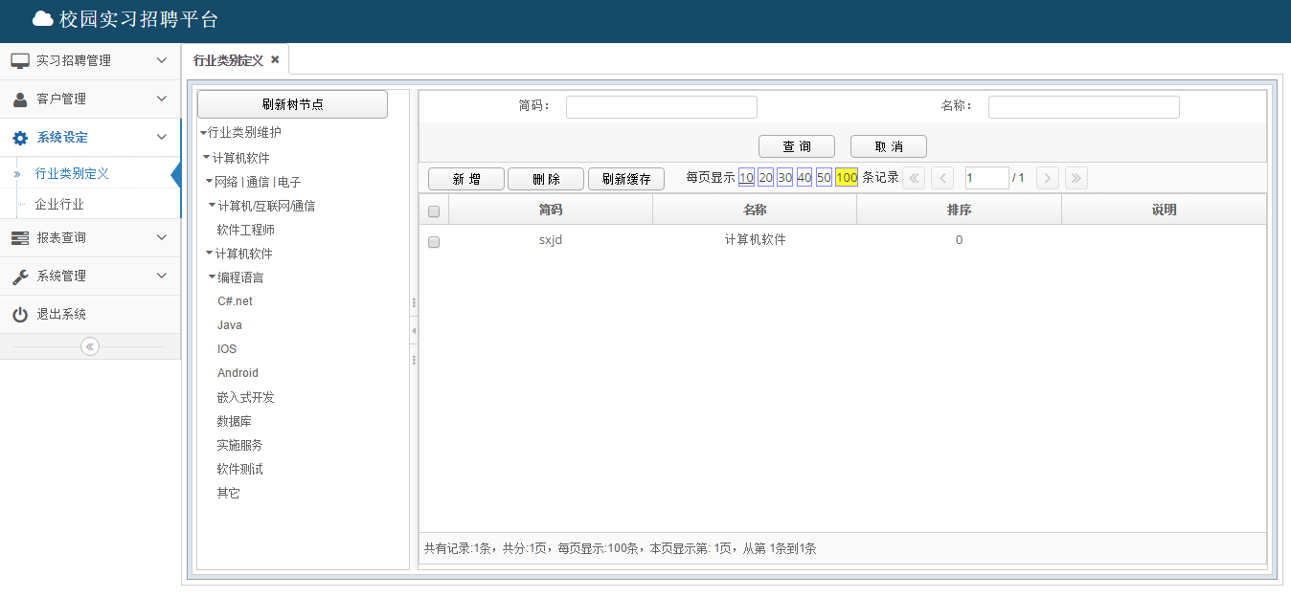
图4-34 行业类别定义页

4.2.8 企业行业
该功能可以管理企业所在的行业信息。提供基本的增删改查功能。页面如图4-35所示。
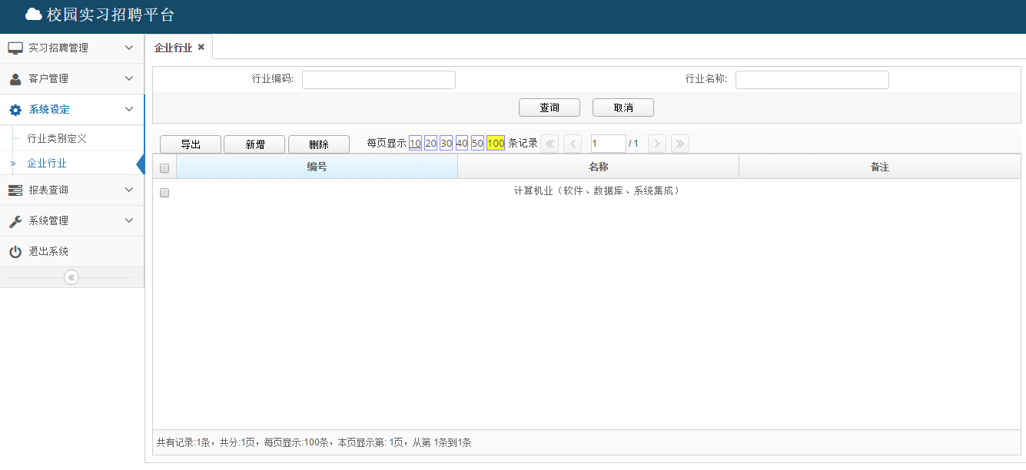
图4-35 企业行业页

4.2.9 周报报表
该功能可以查看学生周报的填写情况。可以按年查询或者按月查询。页面如图4-36所示。
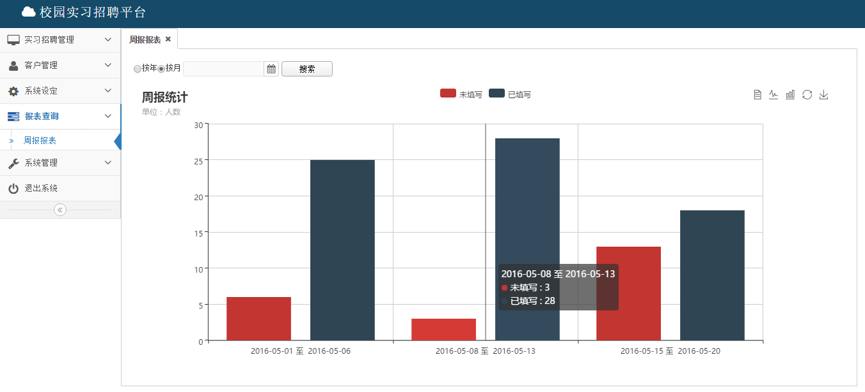
图4-36 周报报表页
Echarts
周报报表使用百度的echarts插件，该插件文件更小，良好适应移动端，并具有更丰富的可视化效果。
使用时先引入js文件
<script type="text/javascript" src="/js/echarts.common.min.js"></script>
var myChart = echarts.init(document.getElementById(‘main’)); // 初始化插件
// 具体选项
var option = {
title : {
text : '周报统计',
subtext : '单位：人数'
},
tooltip : {
trigger : 'axis'
},
legend : {
data : [ '未填写', '已填写' ]
},
toolbox : {
show : true,
feature : {
dataView : {
show : true,
readOnly : false
},
magicType : {
show : true,
type : [ 'line', 'bar' ]
},
restore : {
show : true
},
saveAsImage : {
show : true
}
}
},
calculable : true,
xAxis : [ {
type : 'category',
data : data.xAxisData,
} ],
yAxis : [ {
type : 'value'
} ],
series : [{
name : '未填写',
type : 'bar',
data : data.wtxData,
},{
name : '已填写',
type : 'bar',
data : data.ytxData,
} ]
};

// 使用刚指定的配置项和数据显示图表。
myChart.setOption(option);
这样便可把数据以柱形图的形式画出来，更直观的向管理员展示周报的填写情况。

4.2.10 部门管理
该功能可以对登录后台系统的管理员的部门信息进行管理。提供基本的增删改查功能。页面如图4-37所示。
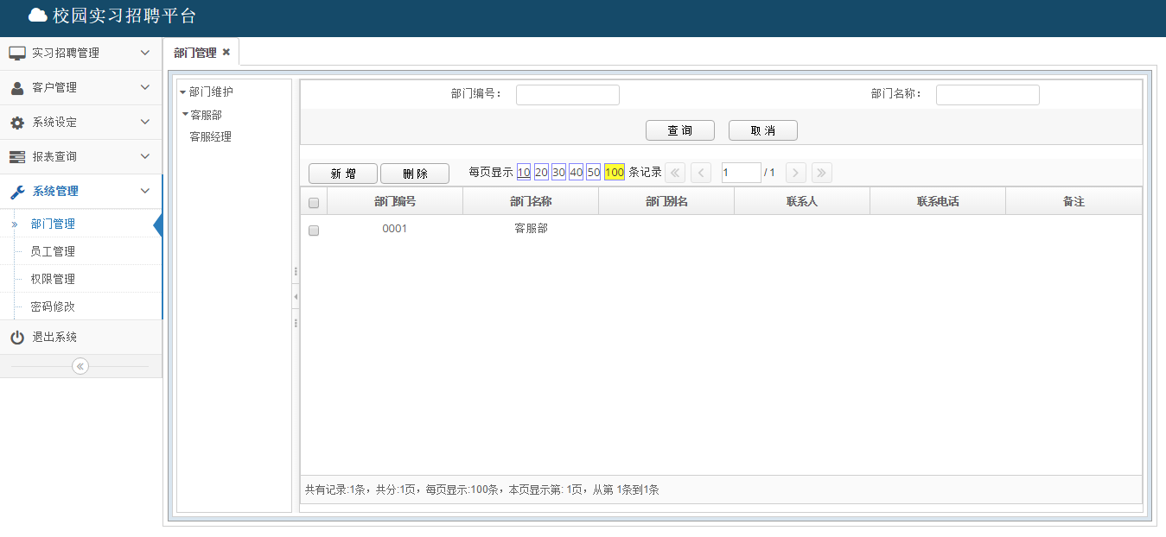
图4-37 部门管理页

4.2.11 员工管理
该功能可以对登录后台系统的管理员进行账号管理。提供基本的增删改查功能。页面如图4-38所示。
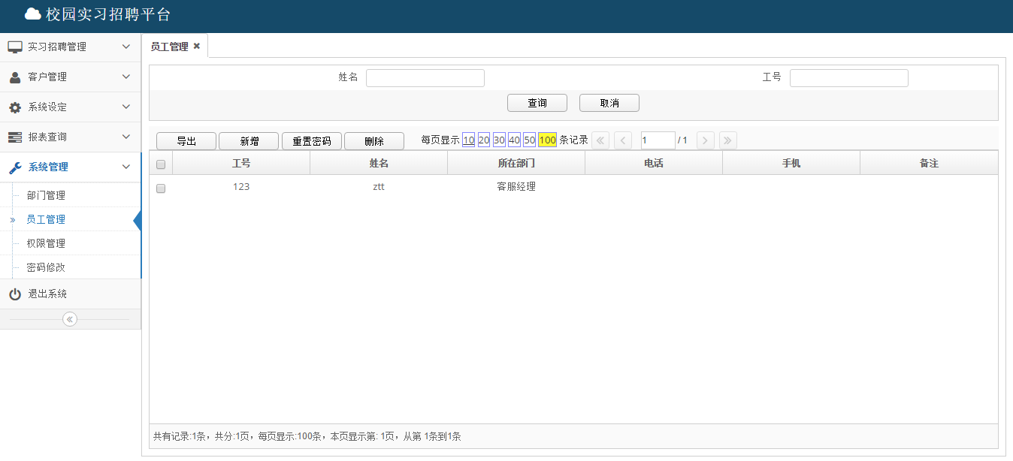
图4-38 员工管理页

4.2.12 权限管理
该功能可以对登录后台系统的管理员进行权限管理。可增删该查用户角色。另选中角色后可为该角色分配权限和用户。页面如图4-39所示。
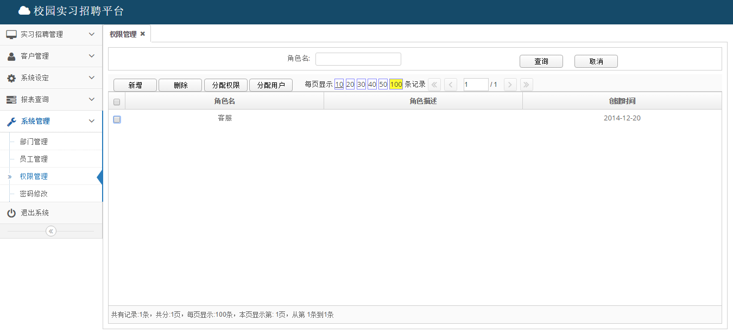
图4-39 权限管理页

第5章 毕业设计总结
基于微信的校园实习招聘平台的设计与开发，主要功能均已实现，部分功能经过进一步调研以及与相关人员沟通意见后也得到了相应的改善。系统经过黑盒测试后，可以正常流畅的运行，当然也不可避免还存在一些bug，还需要后期再接再厉，进一步完善它。
该系统与日趋流行的微信结合在一起，采取公众号的方式，利用移动互联网的便捷性，使得关注之后不需要下载任何软件，均可使用。前端界面设计迎合大众简约化的审美趋势，在简洁之中更加注重使用者的互动体验。后台管理系统也使用扁平化的页面布局，用经典的SSH框架实现其业务功能，达到用户期望，可更快速高效的在微信上推送适合学生的实习岗位信息，同时也能利用微信推送学校的重要通知，免去了学生需要经常上相关网站获取通知的麻烦。不仅提高了学生就业以及企业招聘的对口率，而且使得大家更加方便快捷，打破了以往学生交周报的繁琐流程，使企业和教师对学生的事情情况得到更快速的反馈了解。
在设计实现的过程中，我有着莫大的收获。对SSH框架有了深入的理解和认识，将其联合使用，更加的得心应手。对于使用MVC模式实现代码间的解耦，提高维护性和扩展性有了新层次的体会。毕业设计也对我大学四年的所学知识进行了综合性的运用，也是总结知识，将其系统化，总结经验，获取不足之处的良好机会。对自我处理、解决问题的能力进行了考验，在巩固基础知识的同时，最大程度的提高了项目实战经验。
当然，系统设计也有不足之处。由于时间的仓促，一些后续功能没来得及完善。比如在学生申请完职位，应自动向企业HR的邮箱发送学生简历以及招聘的职位信息。企业用户也可以登录网站对申请本企业岗位的简历进行管理。但目前也只能管理员收集信息之后统一发给企业HR。再者学生填完本周周报后，应发邮件给企业指导老师和校内指导老师，让其对学生本周的表现进行相应的评价。最后发布的职位信息应该可以更优化的分类浏览。使学生更好的查找到自己感兴趣的职业，而不是按时间顺序依次排列。这些问题都需要后面进一步的开发完善。
数月的毕业设计，使我意识到了自身的许多不足，处理问题时不能直切重点，不可避免的要走些许弯路，这也是今后需要努力提高的一个方面。学无止境，互联网技术日新月异，必须终身学习才能紧跟时代步伐，在互联网加的时代，抓住机会，让自己的知识、见识、专业技能等都获得更大的提升。

致谢
首先感谢我的指导老师郑卫红老师，郑老师在整个设计过程中给予了我许多改进意见以及莫大的支持鼓励。每次请教都不辞辛苦，耐心为我解答各种疑惑。也非常认真的监督我的工作进度，处理事情一丝不苟的态度对我产生了深刻影响，是个不可多得的好老师。
其次感谢周宝刚老师在技术上提供的支持。书上知识毕竟理论偏多，在实际使用过程中难免会遇到各种问题。在初步设计的时候，由于对SSH框架的组合开发不熟悉，导致框架组合性很差，所以感谢周老师对框架搭建方面提供的莫大支持，使我深刻的体会了SSH三大框架之间的联系与分工，使得他们各司其职，各自发挥优势，让系统能流畅精密的处理各种业务流程。
最后感谢我的室友，是他们给予了我很多灵感，以及在测试上的无私帮助。通过不同人的试用，找到了系统中很多隐藏的bug，使我得以更好的完善系统。也通过和他们的交流，我也认识到系统在功能模块上存在的设计不足，为后续改版升级提供了第一手的资料。只有站在用户角度才能更好的完善自己的产品。

参考文献
[1] Horstmann Cay S,Gary Cornell. Core JAVA Volume-I[M] (9 edition). Prentice Hall，2012
[2] Bruce Eckel.Thinking in Java[M]. Prentice Hall，2006
[3] 刘京华. JSP Web整合开发王者归来[M]. 清华大学出版社，2010
[4] 陈雄华, 林开雄. Spring 3.x 企业应用开发实战[M].电子工业出版社，2012
[5] 王伟平. Struts2完全学习手册[M]. 清华大学出版社，2011
[6] 刘俊亮, 王清华﹒JSP Web开发学习实录[M]. 清华大学出版社，2011
[7] 刘斌. 精通Java Web整合开发[M] 第二版. 电子工业出版社，2011
[8] Steven JVaughannichols Will HTML 5 Restandardize the Web[J]. IEEE Computer, 2010, 43(4): 13-15
[9] Craig Walls. Spring In Action[M]第三版. 人民邮电出版社, 2013
[10] http://mp.weixin.qq.com/wiki/home/
[11] http://lbsyun.baidu.com/index.php?title=jspopular
[12] 柳峰. 微信公众平台应用开发：方法、技巧与案例[M]. 机械工业出版社, 2014
[13] 王雨竹,高飞. MySQL入门经典[M]. 机械工业出版社,2013
[14] Dan Cederholm.无懈可击的Web设计[M]第三版.清华大学出版社, 2012

